گزارش جامع پروژه‌ی PDF Generator

فهرست مطالب
- مقدمه و معماری کلی
- ساختار پوشه‌ها و ماژول‌ها
- وابستگی‌ها و تنظیمات محیط اجرا
- مراحل آنبوردینگ توسعه‌دهندگان
- فلوهای کاربری و توضیح استفاده
- نمودار ساختار کد
- جدول API‌های کلیدی
- جمع‌بندی و توصیه‌های نهایی

مقدمه و معماری کلی
این پروژه یک سرویس کوچک برای تولید قراردادهای اجاره به صورت PDF است که در قالب یک سرویس FastAPI پیاده‌سازی شده و قالب قرارداد را با استفاده از Jinja2 و با بهره‌گیری از فونت‌های فارسی و تقویم جلالی تولید می‌کند. ساختار کلی به صورت زیر است:
- داده‌های قرارداد به صورت شیء داده (dataclass) تعریف می‌شود و در قالب مدل درخواست PRContractRequestModel به سرویس ارسال می‌گردد. کلاس PRContract تمام اطلاعات موجر، مستأجر، ملک، پرداخت‌ها و بندهای قرارداد را نگه‌داری می‌کند.
- کلاس انتزاعی GeneratorAbstract در بستهٔ pdf_generator درون متد generate مسئول ایجاد محیط Jinja و چاپ خروجی PDF است. این کلاس فیلترهای مربوط به تبدیل تاریخ میلادی به جلالی، جداکننده اعداد و تبدیل عدد به صورت ترتیبی فارسی را ثبت کرده و سپس قالب HTML و فایل CSS را بارگذاری می‌کند【69003638661079†screenshot】.
- پیاده‌سازی ویژهٔ قرارداد اجاره با کلاس PRContractPDFGenerator انجام شده است. این کلاس مسیرهای قالب HTML (views/pr_contract/index.html)، فایل CSS و ترجمه‌ها را تعیین کرده و در متد get_data به تجزیهٔ پرداخت‌ها، گروه‌بندی بندهای قرارداد، تولید QR code و ارسال داده‌ها به قالب می‌پردازد[1].
- سرویس از کتابخانهٔ WeasyPrint برای تبدیل HTML و CSS به PDF استفاده می‌کند. این کتابخانه امکان پشتیبانی از فونت‌های سفارشی و رندر راست‌به‌چپ را فراهم می‌کند.

ساختار پوشه‌ها و ماژول‌ها
ساختار اصلی پروژه در پوشه‌ی src قرار دارد. تصویر زیر ساختار فایل‌ها و پوشه‌های مهم را نشان می‌دهد:
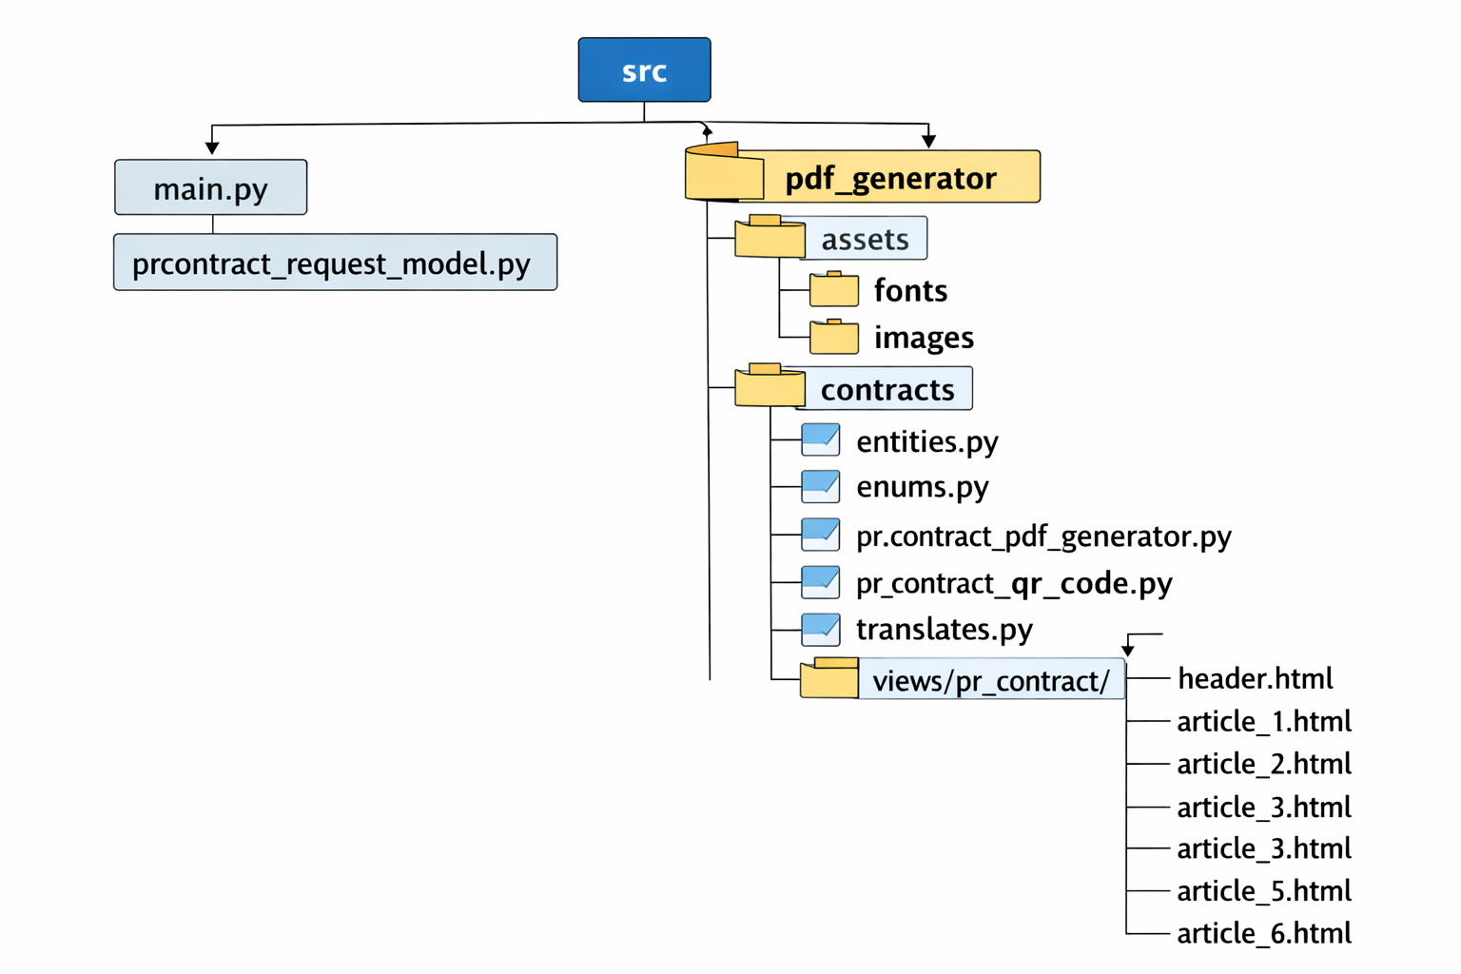

توضیح پوشه‌ها و فایل‌های کلیدی
- main.py: نقطهٔ ورود برنامه‌ی FastAPI است. در این فایل دو مسیر تعریف شده است: POST /pdf برای دریافت دادهٔ قرارداد و تولید PDF و GET /sample-pdf برای ایجاد نمونه قرارداد با استفاده از داده‌های موجود در sample_data[2].
- prcontract_request_model.py: مدل ورودی FastAPI است که تنها یک فیلد contract از نوع PRContract دارد[3].
- پوشه pdf_generator: شامل منطق اصلی تولید PDF است:
- generator_abstract.py: کلاس پایهٔ GeneratorAbstract فیلترهای تبدیل تاریخ، جداکننده اعداد و … را ثبت می‌کند و قالب و CSS را بارگیری کرده و خروجی PDF را می‌سازد【69003638661079†screenshot】.
- helpers.py: توابع کمکی برای تبدیل تاریخ میلادی به تقویم جلالی، جدا کردن رقم‌های سه‌تایی و تبدیل اعداد به شکل ترتیبی فارسی را فراهم می‌کند[4][5].
- sample_data.py: مجموعه‌ای از داده‌های نمونه برای ایجاد یک قرارداد فرضی و بندهای مفصل آن است؛ این فایل نشان می‌دهد شیء PRContract چگونه باید مقداردهی شود.
- assets: شامل فونت‌های فارسی (IRANSansX و Ravi) و فایل‌های تصویر (لوگو و علامت پس‌زمینه) است. فونت‌ها در فایل CSS فراخوانی می‌شوند[6].
- پوشه contracts: ماژول‌های مخصوص قرارداد اجاره:
  - entities.py: مجموعه کلاس‌های dataclass برای موجودیت‌های قرارداد مانند BankAccount، Property، ContractPayment، Landlord، Tenant و در نهایت PRContract که تمام فیلدهای قرارداد را نگه‌می‌دارد[7].
  - enums.py: همهٔ انواع ثابت (Enum) مربوط به املاک (نوع ملک، وضعیت سند، نوع اسکلت، نوع نما، نوع سیستم گرمایش/سرمایش، نوع آشپزخانه، تسهیلات ملک و…)، انواع پرداخت و دسته‌بندی چک را تعریف می‌کند[8][9].
  - translates.py: یک دیکشنری از نگاشت مقادیر enum به متن فارسی است تا در قالب‌ها از طریق فیلتر translate استفاده شود[10].
  - pr_contract_pdf_generator.py: پیاده‌سازی کلاس PRContractPDFGenerator که از GeneratorAbstract ارث‌بری می‌کند و داده‌های قرارداد را برای قالب آماده می‌کند، QR Code را با استفاده از generate_qr_code می‌سازد و پرداخت‌ها و بندها را گروه‌بندی می‌کند[1].
  - pr_contract_qr_code.py: تابع generate_qr_code برای ساخت QR Code به‌کمک کتابخانهٔ qrcode و قرار دادن تصویر واترمارک در مرکز کد است. لینک QR به صفحهٔ استعلام قرارداد در اپلیکیشن اشاره می‌کند[11].
  - views: مجموعهٔ قالب‌های HTML مبتنی بر Jinja برای هر بخش قرارداد:
  - base.html پایهٔ همهٔ قالب‌ها و تعیین‌کنندهٔ پس‌زمینهٔ صفحات است[12].
  - pr_contract: شامل فایل‌های index.html, header.html, article_1.html تا article_6.html, payments.html, payment_cash_row.html, payment_cheque_row.html و footer.html. این قالب‌ها مسئول نمایش اطلاعات طرفین، مشخصات ملک، مدت اجاره، اجاره‌بها و نحوه پرداخت، بندهای حقوقی، و امضای طرفین هستند[13][14][15].

وابستگی‌ها و تنظیمات محیط اجرا
- فایل requirements.txt حاوی بسته‌های مورد نیاز است، از جمله: fastapi برای ایجاد سرویس وب، weasyprint برای تبدیل HTML/CSS به PDF، qrcode برای ساخت کد QR، Jinja2 برای قالب‌بندی، jalali_core و jdatetime برای تاریخ جلالی، pillow برای کار با تصاویر و uvicorn برای اجرای سرور[16].
- Dockerfile از تصویر پایه‌ی Python 3.12 استفاده می‌کند، pip را به‌روزرسانی می‌کند، وابستگی‌ها را نصب و پوشهٔ src را کپی کرده و در نهایت با uvicorn سرویس را روی پورت ۸۰ اجرا می‌کند[17].
- فایل CSS در مسیر views/pr_contract/style.css فونت‌های فارسی را بارگیری کرده و قالب گرافیکی صفحات، رنگ‌ها و کلاس‌های مفید (مثل teal, teal-dark, bold, page-break) را تعریف می‌کند[18].

مراحل آنبوردینگ توسعه‌دهندگان
- کلون و نصب وابستگی‌ها: مخزن را کلون کنید و با Python 3.12 کار کنید. سپس با اجرای pip install -r requirements.txt همهٔ وابستگی‌ها را نصب کنید.
- اجرای محلی سرویس: برای توسعه، می‌توانید دستور زیر را اجرا کنید:
uvicorn main:app --reload --port 8000
این دستور سرویس FastAPI را در حالت reload اجرا می‌کند و تغییرات کد را در لحظه بازتاب می‌دهد. 3. تست خروجی نمونه: پس از اجرا می‌توانید به http://localhost:8000/sample-pdf مراجعه کنید تا نمونه قرارداد به‌صورت PDF دریافت شود. بررسی کنید که فونت‌ها درست بارگیری می‌شوند و قالب بندها و پرداخت‌ها به‌درستی نمایش داده می‌شود. 4. ایجاد قرارداد جدید: برای تولید قرارداد اختصاصی، شیء PRContract را طبق ساختار entities.py مقداردهی کنید یا از sample_data.py الگوبرداری کنید و آن را در بدنه‌ی POST به مسیر /pdf ارسال کنید. سرویس یک فایل PDF قابل دانلود برمی‌گرداند. 5. سفارشی‌سازی قالب: در صورت نیاز به تغییر ظاهر قرارداد، فایل‌های HTML در views/pr_contract و CSS در style.css را ویرایش کنید. توجه کنید که برای اضافه‌کردن ترجمه‌های جدید باید مقدار مناسب را در enums.py و translates.py بیفزایید.

فلوهای کاربری و توضیح استفاده
این پروژه بیشتر یک سرویس Backend است و فلوهای آن به صورت API تعریف شده‌اند. مراحل اصلی استفاده از سرویس به شرح زیر است:
- ورود دادهٔ قرارداد: کاربر یا سیستم خارجی (مثلاً اپلیکیشن) باید دادهٔ قرارداد را طبق ساختار PRContract آماده و آن را در قالب JSON ارسال کند. این ساختار شامل مشخصات موجر و مستأجر، مشخصات ملک، مبلغ ودیعه و اجاره، لیست پرداخت‌های نقدی یا چک، و بندهای حقوقی است[7].
- ارسال درخواست تولید PDF: با فراخوانی POST /pdf و ارسال مدل PRContractRequestModel، داده‌ها به سرویس داده می‌شود. سرویس در متد get_data پرداخت‌های ودیعه و اجاره را جدا کرده، در صورت وجود شناسهٔ قرارداد و رمز، QR Code ایجاد می‌کند، بندها را گروه‌بندی کرده و سپس قالب HTML را رندر می‌کند[1].
- تولید PDF و دریافت پاسخ: خروجی HTML توسط WeasyPrint به PDF تبدیل شده و در پاسخ با هدر Content-Disposition به شکل attachment; filename=contract-{id}.pdf ارسال می‌شود[19].
- نمایش نمونه: برای بررسی سریع می‌توان مسیر GET /sample-pdf را فراخوانی کرد تا قرارداد نمونه ایجاد شده در sample_data.py به عنوان PDF نمایش داده شود[20].

نمودار ساختار کد
نمودار درختی تهیه‌شده در بالا ساختار پوشه‌ها و فایل‌های اصلی را نشان می‌دهد. این نمودار به درک سریع نحوه تقسیم‌بندی ماژول‌ها و محل قرارگیری قالب‌ها، فایل‌های استایل و منطق تولید PDF کمک می‌کند.

جدول API‌های کلیدی
مسیر | روش HTTP | توضیح کوتاه
/pdf | POST | دریافت دادهٔ قرارداد (مدل PRContractRequestModel) و تولید فایل PDF. بدنهٔ درخواست شامل شیء contract است که بر اساس کلاس PRContract ساخته می‌شود. پاسخ یک فایل PDF با هدر Content-Disposition است تا قابل دانلود باشد[19].
/sample-pdf | GET | ایجاد یک قرارداد نمونه از داده‌های موجود در sample_data و ارسال آن به صورت PDF در پاسخ. این مسیر برای تست و مشاهدهٔ قالب مفید است[20].

جمع‌بندی و توصیه‌های نهایی
- تفکیک لایه‌ها: پروژه با رعایت اصل تفکیک مسئولیت‌ها طراحی شده است. موجودیت‌ها و داده‌ها در entities.py، انواع ثابت در enums.py، منطق تولید PDF در pr_contract_pdf_generator.py و توابع کمکی در helpers.py قرار دارند. این معماری، نگه‌داری و توسعه را ساده می‌کند.
- قابلیت سفارشی‌سازی: با تغییر فایل‌های HTML و CSS در پوشهٔ views/pr_contract می‌توان قالب و ظاهر قرارداد را به‌سادگی تغییر داد. وجود translates.py اجازه می‌دهد مقادیر ثابت را به زبان‌های دیگر یا معادل‌های متفاوت ترجمه کنید.
- استفاده از استانداردها و کتابخانه‌های مناسب: بهره‌گیری از FastAPI برای ارائهٔ API، Jinja2 برای قالب‌بندی، WeasyPrint برای تبدیل HTML به PDF و qrcode برای تولید QR Code باعث ساده‌تر شدن توسعه و کیفیت خروجی شده است.
- عدم وابستگی به پایگاه داده: این سرویس وابسته به پایگاه داده نیست و داده‌های قرارداد توسط درخواست‌دهنده فراهم می‌شود. بنابراین راه‌اندازی آن به زیرساخت حداقلی نیاز دارد.
- بهبودهای پیشنهادی:
- افزودن تست‌های واحد برای تضمین درست کارکردن فیلترها و قالب‌ها.
- اضافه‌کردن پارامترهای پیکربندی به قالب‌ها (مثلاً انتخاب لوگوی متفاوت یا شخصی‌سازی رنگ‌ها) از طریق پارامترهای ورودی.
- بررسی امکان استخراج اطلاعات از پایگاه داده یا سرویس‌های دیگر در صورت نیاز پروژهٔ بزرگ‌تر.
این سند تلاش می‌کند نمایی جامع و منسجم از پروژه‌ی PDF Generator ارائه دهد و راهنمایی عملی برای توسعه‌دهندگان و تیم‌های فنی فراهم سازد.

[1] src/pdf_generator/contracts/pr_contract_pdf_generator.py · master · Amline / PDF Generator · GitLab
https://hamgit.ir/amline/pdf-generator/-/blob/master/src/pdf_generator/contracts/pr_contract_pdf_generator.py
[2] [19] [20] hamgit.ir
https://hamgit.ir/amline/pdf-generator/-/raw/master/src/main.py
[3] hamgit.ir
https://hamgit.ir/amline/pdf-generator/-/raw/master/src/prcontract_request_model.py
[4] [5] src/pdf_generator/helpers.py · master · Amline / PDF Generator · GitLab
https://hamgit.ir/amline/pdf-generator/-/blob/master/src/pdf_generator/helpers.py
[6] [18] hamgit.ir
https://hamgit.ir/amline/pdf-generator/-/raw/master/src/pdf_generator/contracts/views/pr_contract/style.css
[7] src/pdf_generator/contracts/entities.py · master · Amline / PDF Generator · GitLab
https://hamgit.ir/amline/pdf-generator/-/blob/master/src/pdf_generator/contracts/entities.py
[8] [9] src/pdf_generator/contracts/enums.py · master · Amline / PDF Generator · GitLab
https://hamgit.ir/amline/pdf-generator/-/blob/master/src/pdf_generator/contracts/enums.py
[10] hamgit.ir
https://hamgit.ir/amline/pdf-generator/-/raw/master/src/pdf_generator/contracts/translates.py
[11] hamgit.ir
https://hamgit.ir/amline/pdf-generator/-/raw/master/src/pdf_generator/contracts/pr_contract_qr_code.py
[12] hamgit.ir
https://hamgit.ir/amline/pdf-generator/-/raw/master/src/pdf_generator/contracts/views/base.html
[13] hamgit.ir
https://hamgit.ir/amline/pdf-generator/-/raw/master/src/pdf_generator/contracts/views/pr_contract/article_1.html
[14] hamgit.ir
https://hamgit.ir/amline/pdf-generator/-/raw/master/src/pdf_generator/contracts/views/pr_contract/article_2.html
[15] hamgit.ir
https://hamgit.ir/amline/pdf-generator/-/raw/master/src/pdf_generator/contracts/views/pr_contract/article_6.html
[16] hamgit.ir
https://hamgit.ir/amline/pdf-generator/-/raw/master/requirements.txt
[17] hamgit.ir
https://hamgit.ir/amline/pdf-generator/-/raw/master/Dockerfile

